Использование банок для лечения разных недугов применялось еще в Древнем Риме. Сегодня баночный массаж делают не только в салонах, но и в домашних условиях. С помощью данной процедуры можно избавиться от целлюлита, вылечить радикулит и искривление позвоночника.

Что такое баночный массаж
Это лечебная процедура. Массаж основан на активном воздействии вакуума на тело, который создается с помощью медицинской банки, предназначенной для массирования. В местах присоски на коже усиливается кровообращение, в органах и тканях улучшается лимфообращение, производится их активное питание. Эффективен вакуумный массаж от целлюлита, оттеков, различных воспалений. Врачи отмечают его иммунологическое воздействие, когда в ткани проникает кровь из сосудов, насыщая их клетками иммуноглобулинами, которые защищают организм.
Однако прежде, чем применять данный вид лечения, нужно проконсультироваться с доктором, так как у массажа вакуумными банками есть противопоказания.!!!!!

Показания и противопоказания
Массаж вакуумными банками раздражает эпидермис, кровеносные сосуды и нервные окончания, в результате чего увеличивается к тканям приток питательных веществ и кислорода. Помимо косметического эффекта, вакуумная терапия показана для:
- устранения жировых отложений на задней поверхности бедер, ягодиц и зоны «галифе»;
- рассасывания на коже рубцов и шрамов;
- омоложения кожи, разглаживания морщин;
- комплексного лечения поясничного, грудного, шейного остеохондроза;
- устранения болей в мышцах спины;
- снятия симптомов вегетососудистой дистонии;
- укрепления иммунитета.
массажная банка дает множество положительных результатов для кожи, но проведение процедуры разрешено не всем.
Нельзя проводить вакуумные сеансы при следующих состояниях:
- обширная пигментация кожного покрова;
- беременность;
- заболевания крови;
- сердечно-легочная недостаточность;
- тромбоз вен;
- наличие кожных заболеваний, варикоза или родинок в местах воздействия;
- аллергия на используемые ингредиенты;
- воспалительные процессы на коже;
- высокая температура тела;
- злокачественные новообразования;
- туберкулез;
- наличие инфекционной патологии.

Польза
Правильно проведенная техника баночного массажа избавляет от хронических болей в шейном отделе позвоночника и пояснице. Уже после нескольких сеансов болевые ощущения становятся менее выраженными. При помощи специальных массажных банок стимулируется работа внутренних органов, лечатся простудные заболевания. Процедура широко используется в салонах красоты. Антицеллюлитный массаж банками – самый востребованный среди женщин, поскольку эффект достигается уже после 5-6 сеансов.

Массажные банки
Первые стеклянные банки использовались исключительно для лечения простудных заболеваний. Однако их делал потенциально опасными тот факт, что вакуум создавался за счет огня. Аналоги, которые продают сегодня, избавлены от риска ожога. Современные приспособления для баночного воздействия на кожу выполнены из разных материалов:
- Стеклянные. Банки оснащены резиновой насадкой. Вакуум создается в процессе надавливания на нее. Стекло отлично моется, не впитывает массажные крема и косметические масла.
- Силиконовые. Оптимальные приспособления для массажа, сочетающие умеренную цену и отличное качество. Применять силиконовые изделия можно на всем теле.
- Резиновые. Такие банки использовать легче всего, но отличаются они самым коротким сроком службы. К минусам относится то, что они плохо моются и впитывают запахи.
- Латексные. Аналогичны по действию силиконовым банкам. Имеют более высокую прочность, поэтому стоят дороже.

Подготовка к процедуре
Методика баночного воздействия на кожу проводится в основном в салонах. Начинается процедура с подготовки тела пациента. Специалист обрабатывает банки, проверяет у клиента наличие аллергии на масло для массажа, затем начинает разминать область воздействия. Для разогрева кожи используют классические поглаживания, похлопывания, разминания. Массаж выполняется до тех пор, пока кожа покраснеет (7-10 минут). Затем втирается масло, устанавливаются вакуумные банки.

Техника выполнения
Перед тем как выполнять вакуумный массаж в домашних условиях, следует посоветоваться с врачом по поводу противопоказаний и проблемных зон. После можно приступать к проведению процедуры. Инструкция баночной терапии:
- Определение участков. Необходимо заранее запомнить места, на которые будет оказано воздействие.
- Подготовка. Надо распарить кожу, приняв горячий душ или ванну и растереть мочалкой до красноты кожу на проблемном участке.
- Обработка. Лишнюю влагу надо удалить полотенцем, затем наложить на кожу массажный крем или антицеллюлитное масло.
- Накладывание. Банку следует сжать и наложить на нужный участок. Требуется проследить, чтобы кожа втянулась на 1-3 см.
- Массирование. Выполняются круговые и прямые движения банкой на зоне воздействия (каждая зона по 10 минут). Если изделие отпадает, надо добавить немного массажного масла.
- Завершение. По окончании процедуры банка аккуратно удаляется, а место воздействия массируется еще минут 5, после чего салфеткой убираются остатки масла. Затем на кожу следует нанести питательный или антицеллюлитный крем, обернуться пищевой пленкой, лечь под одеяло и отдохнуть 15 минут.

Массажные линии.
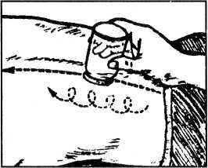 1 .при остеохондрозе позвоночника, люмбаго;
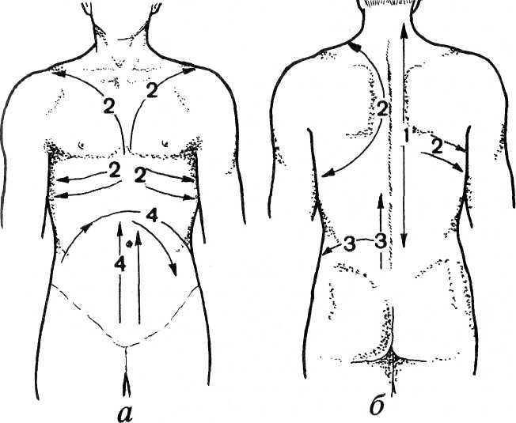

2 — при пневмониях, бронхитах;
3 — при миозитах, пояснично-крестцовом радикулите;
4 — при колитах, гипертонической болезни
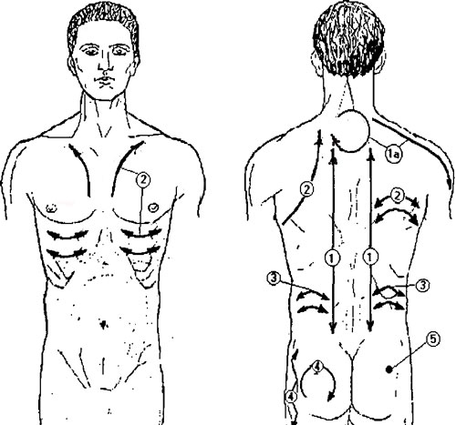

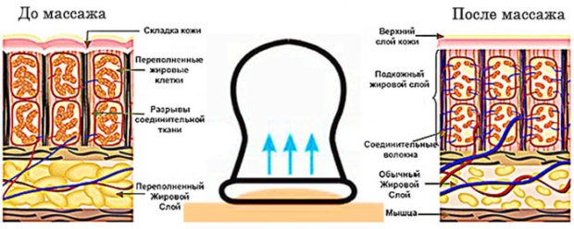
Регулярные процедуры способствуют усиленному притоку крови к внутренним органам и тканям, что положительно сказывается на работе всего организма.

